美国打压香港政治人物，只凸显自己小家又技穷

许绍基 [有理儿有面](javascript:void(0);)

**有理儿有面**

微信号 youli-youmian

功能介绍 你说是不是

2022-04-21[原文](https://mp.weixin.qq.com/s?__biz=Mzg3MjEyMTYyNg==&mid=2247557648&idx=2&sn=3a7aa0be088555ea24572a8a2f94200e&chksm=cef7b665f9803f7399e2f3a9eba87aa01943261ba1668b30480fc3e5a32a307b83cf92d4b0cb&scene=27#wechat_redirect&cpage=3) 发表于

收录于合集





**全文共1621字，图片1张，预计阅读时间为3分钟。**

**文章转自《港人讲地》**



▼

作者：香港传媒人 许绍基

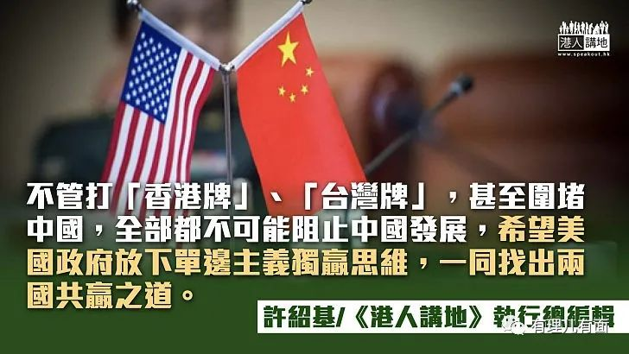

美国打压中国，确是不遗余力，而中国香港，正是美国打压中国，以及干预中国内政的窗口之一。大家如不善忘，应该知道特首候选人李家超，其实早于2020年，已经被美国政府制裁；李家超竞选办主任谭耀宗今日透露，收到Google方面通知，李家超的YouTube频道被停用，理由为涉嫌违反出口制裁政策，内容无法还原。事实再一次证明，美国针对中国，以及中国香港的魔爪，根本从未离开过，美国利用自身在金融及互联网科技上的霸权，肆意制裁及挑衅所有该国不喜欢的政府及人士，以中国外交部发言人赵立坚的说法，美国就是当今世上唯一一个“制裁帝国”。

美国无理制裁李家超

李家超因为维护国家安全，被美国无理施以制裁，这根本毫无道理可言，无论美国用多少借口去掩饰也好，都改变不了任意制裁中央和香港特区的官员，目的就是要干预中国内政的事实。美国如是真的公道，就不会只制裁李家超等多名有份在香港落实《港区国安法》的官员，对那些在香港发起和带领暴动、要求外国制裁中国和中国香港的人，就无限纵容和包庇，甚至系提供所谓的“难民”身份。

围堵中国、藉香港事务干预中国内政，全部都是美国以其“马仔”国家遏制中国崛起的手法。然而，这个如意算盘，绝对不会打得响；笔者深信，所有因为维护国家安全，而遭受美国无理制裁的香港官员和市民，他们都绝对不会向美国恶势力低头，下任特区政府亦一定会继续致力维护国家安全，以免香港成为窒碍国家发展的绊脚石。

**美国联合其他国家打压中国**

除了打“香港牌”和“台湾牌”外，美国近年亦努力联合其他国家，尝试在政治、经济和军事等各方面去围堵中国；近日，所罗门群岛外长马内莱，证实已经与中国正式签署“安全合作框架协议”，据报所罗门群岛总理索加瓦雷将在未来几天对此作出正式宣布。澳洲政府4月19日晚发表声明，声称对该协议深感失望，又指协议缺乏透明度感，并且注意到它有可能破坏地区稳定。

所罗门群岛成功抵住“强邻”澳洲的施压，根据自己主权及意愿，跟中国签下协议，做法值得中国香港人肯定和支持。事实上，除了澳洲之外，怒发冲冠的可能还包括美国；美国白宫早前已经宣布，美国国家安全委员会印度-太平洋事务协调员坎贝尔与国务院负责东亚和太平洋事务的助理国务卿克里滕布林克，本星期会率领美国政府代表团访问斐济、巴布亚新畿内亚和所罗门群岛这三个太平洋岛国。

分析一般相信，美国的代表团明显就系冲着中、所两国的协议而来。今次中、所两国，可以排除万难，成功签署“安全合作框架协议”，两国都付出不少心血和努力，值得所有中国人高兴。正如中国外交部发言人汪文斌所言，中、所安全合作的本质，是两个主权独立国家之间正常的交往合作，是中、所全面合作的重要组成部分。

**且听新加坡下任领导人分析**

不管如何，“五眼联盟”想遏制中国，藉不同借口去攻击中国，这已经系“五眼联盟”几乎宣之于口的政策。美国想藉围堵政策，去打压中国发展，这简直是痴人说梦；近日，新加坡下任总理人选黄循财，谈及中美两国关系时，有一番很精辟的分析，值得同大家分享；黄循财表示，中国的增长趋势不可阻当，尝试围堵中国崛起不仅十分困难，也不会有效，将中国排除在现有国际体系之外，只会让中国更下定决心自力更生，包括开发本土科技和自行设立另一套国际规则。

黄循财又指，中美关系是世界上最重要的双边关系，各国都希望双方能继续交流，找出在共同关注的议题上合作的方法。他强调，中国将有自身的发展，美国没有能力让中国变得更像美国，但认为就算彼此存在差异，美国和中国都有共同关注的议题，包括如气候变化等全球议题、应对疫情大流行，甚至是核不扩散。

黄循财的分析，理性、客观、务实，事实亦早已经证明，不管打“香港牌”、“台湾牌”，甚至围堵中国，全部都不可能阻止中国发展，希望美国政府可以听听新加坡下任总理黄循财的意见，务实处理中、美两国关系，放下单边主义独赢思维，一同找出两国共赢之道。





**关注公众号：**

**有理儿有面**

**理   性｜   揭   秘｜   探   讨**







### 精选留言

用户设置不下载评论